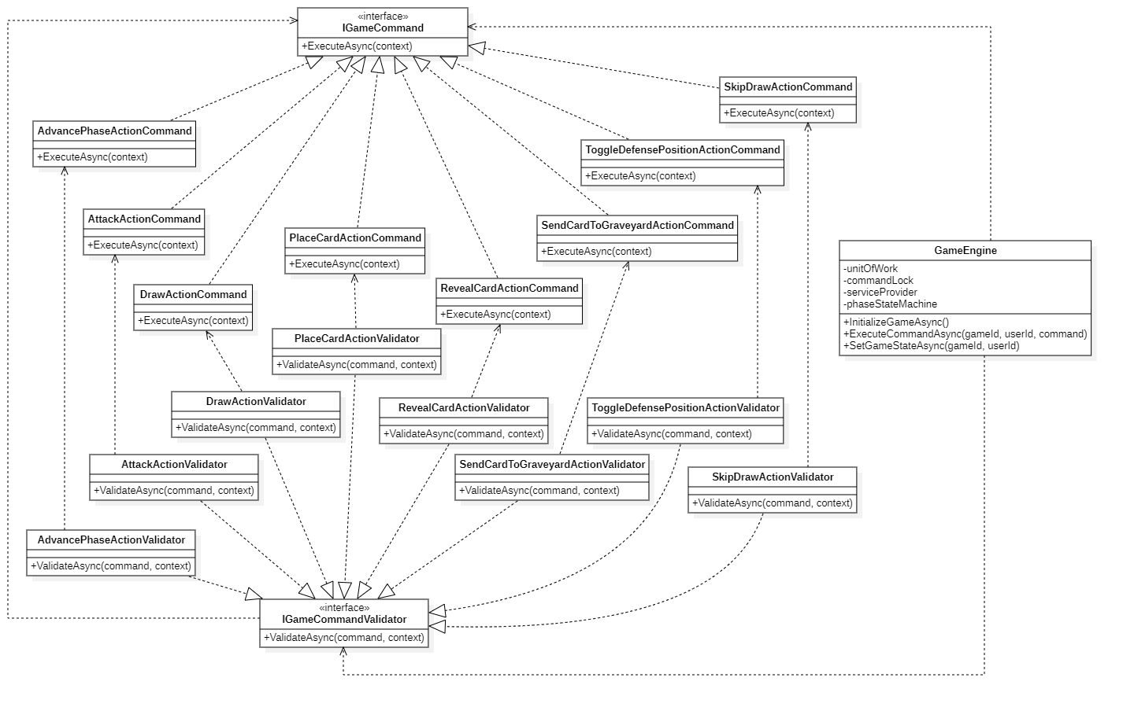
Projektni obrasci

Command
Akcije igre su modelovane kao zasebne komande (IGameCommand -> ExecuteAsync), pa je svaka operacija (draw, attack, place...) izolovana i lako proširljiva bez menjanja engine-a. GameEngine radi isti pipeline za sve komande (validacija, izvršenje, commit, ...) što smanjuje dupliranje i moguće greške.

Validator
Validacije su izdvojene u posebne validatore, pa je poslovna logika čistija i čitljivija (komanda radi „šta“, a validator „da li sme“). Pošto engine povlači niz validatora, oni se mogu dinamički dodavati kao servisi bez menjanja same komande.

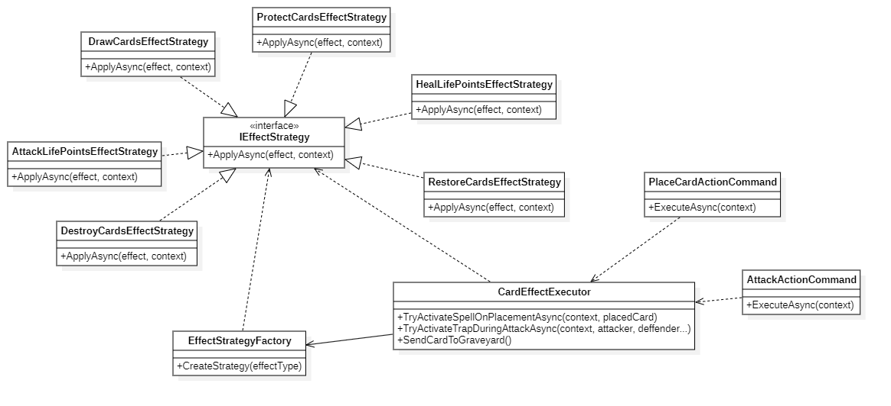
Strategy
Svaki tip efekta ima svoju strategiju (IeffectStrategy) odnosno implementaciju efekta, pa se algoritam primene efekta bira u runtime-u po EffectType. Time se izbegava ogroman if-switch u izvršavanju efekata i lakše se dodaju novi efekti.

Simple Factory
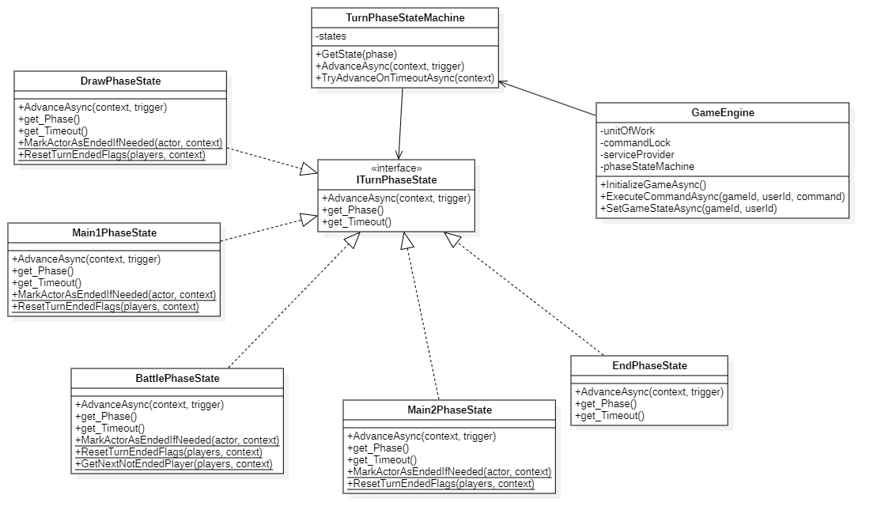
Factory centralizuje mapiranje EffectType -> konkretan Strategy da izvršilac efekta ne zna detalje kreiranja obejkata i da poseduje jednostavan interfejs za dobijanje implementacije strategije.

State
Nije klasična primena State paterna jer samo stanje igre perzistira u bazi podataka, ali je praktično state-like, jer svaka faza ima svoju klasu sa pravilima tranzicije i timeout-om. TurnPhaseStateMachine samo delegira ponašanje trenutnoj fazi, pa su prelazi faza modularni i jasni.

